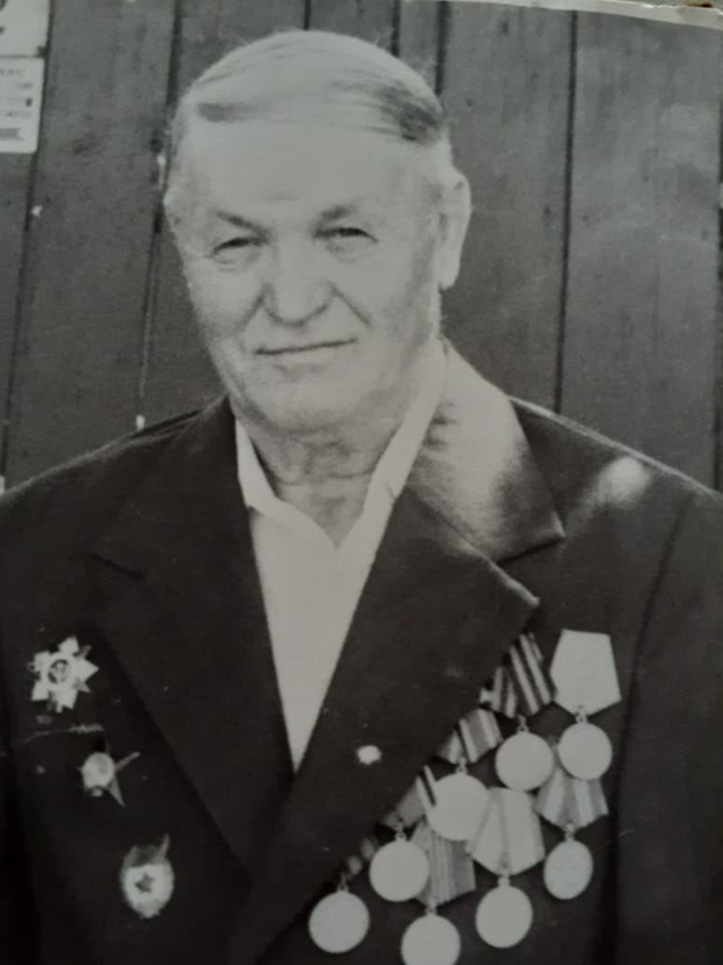

Герой Донской земли:
Мой прадедушка - Плахотнюк Степан Маркович родился в 1918 г. на Украине в г. Белая Церковь. В действующую Красную Армию был призван еще до начала войны, в 1940 году. Мой прадедушка прошел всю войну: от рядового до Гвардии Старшина. До войны мой прадедушка окончил школу стрелков – радистов, поэтому на войне он воевал стрелком – радистом. В первые дни войны мой прадедушка воевал под г. Киевом. В самолете он сидел на рации и стрелял по расположениям немецких войск, уничтожал немецкие базы, поезда, колонны, немецкие самолеты. За годы войны участвовал в обороне Ленинграда, Одессы, Киева. Закончил войну и встретил победу вместе со своим авиационным полком в г. Варшаве.
За годы войны мой прадедушка награжден:
1. Орденом Красной Звезды 12/06/1944
2. Орденом Отечественной войны 2 степени 06/04/1985
3. Нагрудным знаком «Гвардия»
4. Медалью «За боевые заслуги»
5. Медалью «За оборону Ленинграда»
6. Медалью «За победу над Германией»
Имеет 7 юбилейных медалей.
Демобилизовался из армии мой прадедушка в 1946 году, и в мирной жизни проработал водителем грузовых машин. К нему часто приезжали однополчане, вместе они вспоминали про войну. Также прадедушку часто приглашали в школы. У прадедушки был специальный костюм с медалями для всех торжественных мероприятий.
В нашей семье все прадедушкины медали бабушка бережно хранит в специальной шкатулке, и когда я приезжаю летом к бабушке, то всегда пересматриваю их и прошу еще что-нибудь рассказать о своем прадедушке и о войне.
Я очень уважаю своего прадедушку и горжусь им!

Плахотнюк Степан Маркович

